<알고리즘 실습> - 그래프 순회

**※ 입출력에 대한 안내**

- 특별한 언급이 없으면 문제의 조건에 맞지 않는 입력은 입력되지 않는다고 가정하라.

- 특별한 언급이 없으면, 각 줄의 맨 앞과 맨 뒤에는 공백을 출력하지 않는다.

- 출력 예시에서 □는 각 줄의 맨 앞과 맨 뒤에 출력되는 공백을 의미한다.

- 입출력 예시에서 ↦ 이 후는 각 입력과 출력에 대한 설명이다.

**[ 문제 1 ] (DFS)** 입력으로 주어지는 그래프의 **DFS** 순회 결과를 출력하는 프로그램을 작성하시오.

**입력 그래프의 성질:**

◦ **n** (**1** ≤ **n** ≤ **100**) 개의 정점과 **m** (**1** ≤ **m** ≤ **1,000**) 개의 간선으로 구성

◦ 정점은 **1** ~ **n** 사이의 정수로 번호가 매겨져 있고, 정점의 번호는 모두 다름

◦ 모든 간선은 **무방향 간선**이고, 한 정점에서 임의의 다른 정점으로 가는 경로는 반드시 존재

**구현 조건:**

◦ 그래프는 **인접리스트 구조**를 사용하여 표현해야 한다.

◦ 인접 정점의 조사 순서

- **정점 u의 인접 정점(or 부착 간선)들을 번호가 작은 정점부터 조사**한다.  
(즉, 아래 **DFS** 의사 코드의 for 문(☚)에서 인접 정점들을 번호가 작은 정점부터 큰 순서대로 조사하라. 조사 순서에 따라 방문 결과가 달라질 수 있음에 유의할 것)

|  |
| --- |
| **DFS**(**u**)  { **u** 방문;  for **u**의 인접 정점들 **w**에 대해서 ☚  if (**w**를 아직 방문하지 않았으면)  **DFS**(**w**);  } |

**입출력:**

◦ 입력

- 첫 줄에 정점의 개수 **n**, 간선의 개수 **m**, 순회 시작 정점 번호 **s**가 주어진다.

- 이후 **m**개의 줄에 한 줄에 하나씩 간선의 정보(간선의 양 끝 정점 번호)가 주어진다.  
간선은 **임의의 순서로 입력되고, 중복 입력되는 간선은 없다.**  
(무방향 간선이므로 간선 (**u**, **v**)와 (**v**, **u**)는 동일한 간선으로 취급)

◦ 출력

- 출발정점 **s**에서 출발하는 **DFS**의 방문 순서대로 정점 번호를 출력한다.

|  |  |
| --- | --- |
| 입력 예시 1 | 출력 예시 1 |
| 5 7 1 ↦ n = 5, m = 7, s= 1  1 2  1 4  5 1  3 5  4 3  3 1  2 3 | 1  2  3  4  5 |

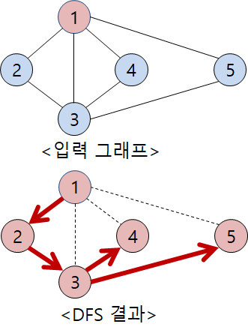

|  |  |
| --- | --- |
| 입력 예시 2 | 출력 예시 2 |
| 8 12 7 ↦ n = 8, m = 12, s = 7  1 2  2 4  4 7  3 6  6 1  7 6  7 8  1 3  2 7  1 4  2 5  7 5 | 7  2  1  3  6  4  5  8 |

